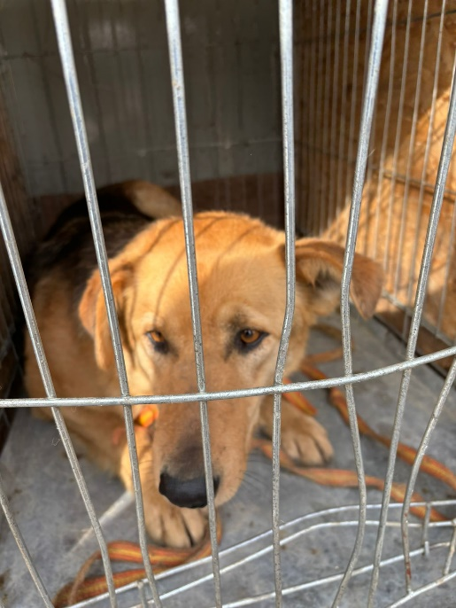 Собака б/породная, сука, возраст 2 года. Отловлена 26.03.2024 в районе ул. Северная.
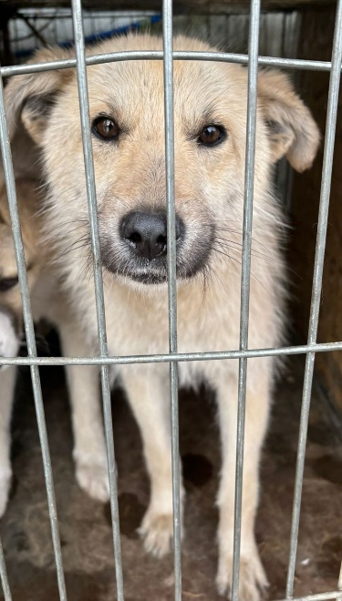Собака б/породная, сука, возраст 3 годп. Отловлена 26.03.2024 в районе ул. Циолковского.
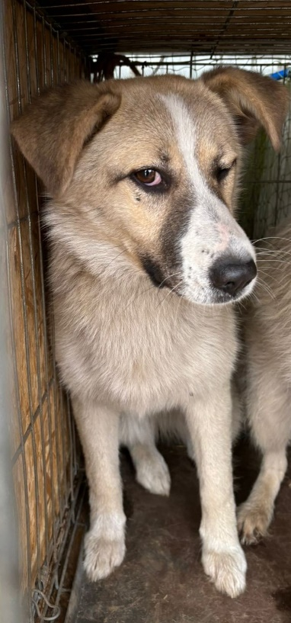 Собака б/породная, сука, возраст 9 мес. Отловлена 26.03.2024 в районе ул. Беляева.

